7.5. Pravilna četverostrana prizma

Broj sati: 4
Udžbenik: stranice 164. – 169.
Odgojno – obrazovni ishod
C.8.1. Skicira prikaz uspravnoga geometrijskog tijela u ravnini.
C.8.2. Analizira i izrađuje modele i mreže uspravnih geometrijskih tijela.
D.8.1. Primjenjuje Pitagorin poučak.
D.8.2. Primjenjuje oplošje i volumen geometrijskih tijela.
D.8.4. Odabire i preračunava odgovarajuće mjerne jedinice.

Međupredmetne teme
uku A.3.2. Primjena strategija učenja i rješavanje problema
uku A.3.4. Učenik kritički promišlja i vrednuje ideje uz podršku učitelja.
uku B.3.3. Učenik regulira svoje učenje mijenjanjem plana ili pristupa učenju, samostalno ili uz poticaj učitelja.
uku B.3.4. Učenik samovrednuje proces učenja i svoje rezultate, procjenjuje ostvareni napredak te na temelju toga planira buduće učenje.
osr A.3.1. Razvija sliku o sebi.
osr A.3.3. Razvija osobne potencijale.
osr B.3.2. Razvija komunikacijske kompetencije i uvažavajuće odnose s drugima
osr B.3.4. Suradnički uči i radi u timu.
ikt A.3.2. Učenik se samostalno koristi raznim uređajima i programima.

Tijek nastavnih sati
- Pravilna četverostrana prizma
Aktivnost 1 – Ponavljanje
Učenici rješavaju Nastavni listić (Prilog 1) razvrstavajući geometrijska tijela u priloženu tablicu. Uočavaju kako sve prizme imaju za bazu četverokut, ali neke su kocke, neke kvadri, a neke ništa nisu ni kocke ni kvadri, ali imaju isto zajedničko svojstvo.
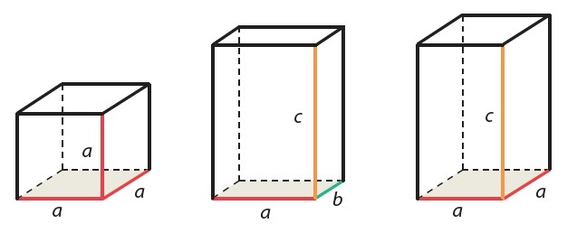
Učitelj pomaže i usmjerava ukoliko je potrebno, ponavljajući s učenicima kakva svojstva ima kocka, kakva svojstva ima kvadar i što je zajedničko geometrijskim tijelima u trećem stupcu (vrednovanje kao učenje i vrednovanje za učenje).

Kvadar - svi bridovi iz istog vrha su različite duljine
Kocka - svi bridovi iz istog vrha su jednake duljine

Pravilna četverostrana prizma ili kvadratna prizma je kvadar koji ima iz jednog vrha dva brida jednake duljine.

Pravilna četverostrana prizma za bazu ima kvadrat (pravilni četverokut).

Aktivnost 2 – Crtanje skice pravilne četverostrane prizme
Učitelj pokazuje kako nacrtati skicu pravilne četverostrane prizme.
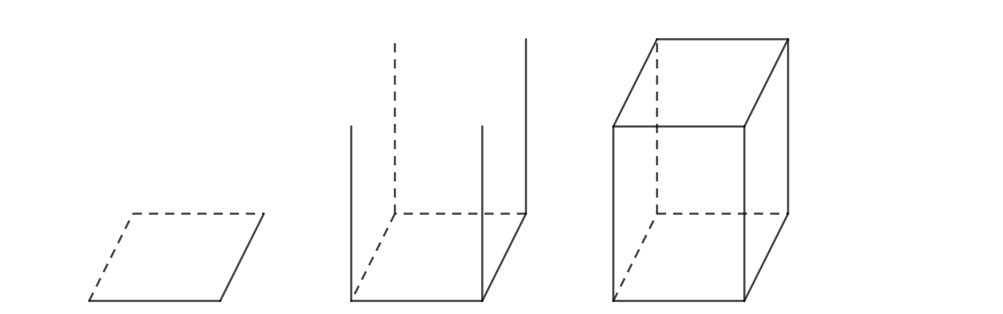
1. Crtamo bazu 2. Iz vrhova baze povučemo 3. Nacrtamo gornju bazu.
(kvadrat). visine jednakih duljina,
okomito na ravninu baze.

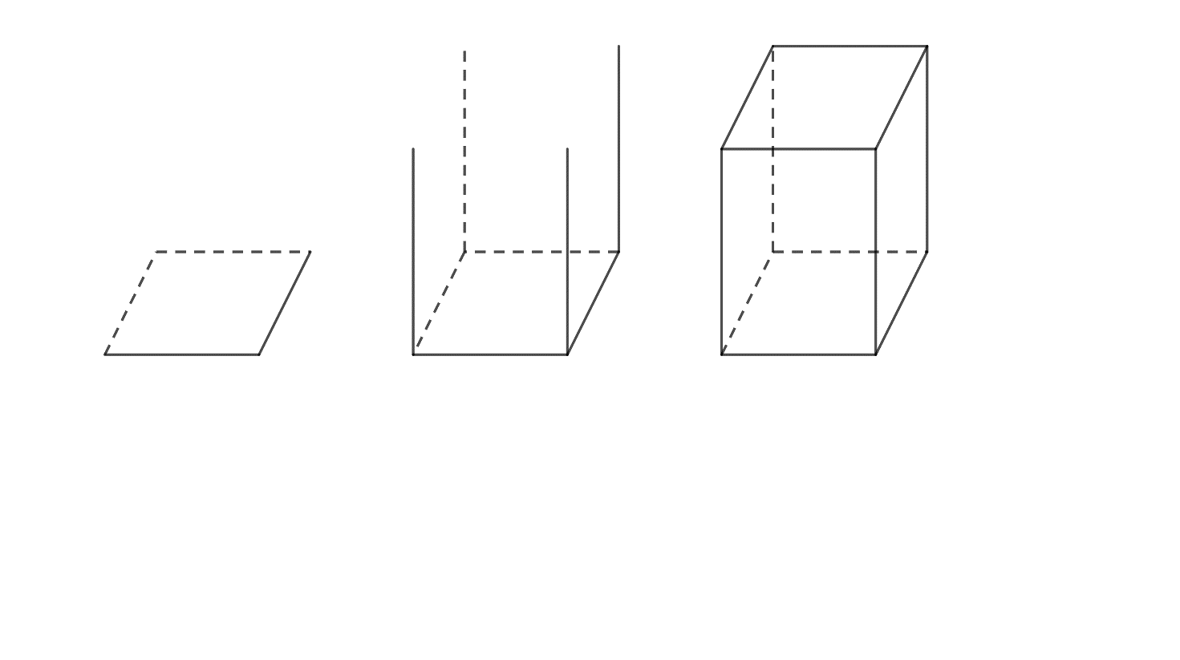
Učitelj napominje kako je na nacrtanoj skici uobičajeno oznakom a označiti duljine bridova baze, a oznakom v duljinu trećeg brida tj. visinu prizme.
a
a
v

Učenici rješavaju zadatak 170. te samostalno provjeravaju ispravnost rješenja. Učitelj pomaže, usmjerava i vodi kroz proces samovrednovanja (vrednovanje kao učenje).

Aktivnost 3 – Mreža kvadratne prizme

Učenici rješavaju Nastavni listić (Prilog 2) određujući na kojim se slikama nalazi mreža kocke, na kojim se nalazi mreža kvadra, te što prikazuje mrežu pravilne četverostrane prizme (vrednovanje kao učenje).

Mreža pravilne četverostrane prizme sastoji se od četiri sukladne pobočke (pravokutnici), a baze su joj sukladni kvadrati.
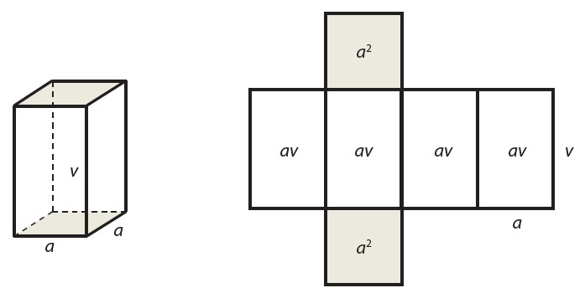

Učenici rješavaju zadatak 171. te samostalno provjeravaju ispravnost rješenja. Učitelj pomaže, usmjerava i vodi kroz proces samovrednovanja ( vrednovanje kao učenje).

Aktivnost 4 – Oplošje i volumen pravilne četverostrane prizme

Oplošje geometrijskog tijela je zbroj površina svih strana (ploha) kojima je to tijelo omeđeno.

Učitelj napominje kako se oplošje geometrijskog tijela najlakšte odredi pomoću mreže tog tijela.

Mreža kvadratne prizme sastoji se od četiri sukladna pravokutnika i dva sukladna kvadrata pa za njezino oplošje vrijedi:

O = 2B + P
O = 2a² + 4av

Volumen geometrijskog tijela je veličina prostora kojeg to tijelo zauzima.

Volumen pravilne četverostrane prizme određujemo tako da prvo ispunimo bazu te jediničnim kockama i onda u visinu složimo takvih v slojeva. Na taj način ispunili smo cijelu prizmu.

V = B∙v
V = a²∙v

Aktivnost 5 – Izračunavanje oplošja i volumena pravilne četverostrane prizme

U razgovoru s učenicima na Primjeru 11. učitelj pokazuje kako se izračunava oplošje i volumen pravilne četverostrane prizme.

Učenici rješavaju zadatke 173., 175. i 176. te samostalno provjeravaju ispravnost rješenja. Učitelj pomaže, usmjerava i vodi kroz proces samovrednovanja ( vrednovanje kao učenje).

Aktivnost 6 – Visina kvadratne prizme

U razgovoru s učenicima na Primjeru 12. učitelj pokazuje kako se izračunava visina, a zatim oplošje i volumen pravilne četverostrane prizme uz poznatu površinu pobočja i opseg baze.

Učenici rješavaju zadatak 179. te samostalno provjeravaju ispravnost rješenja. Učitelj pomaže, usmjerava i vodi kroz proces samovrednovanja ( vrednovanje kao učenje).

Listići za vrednovanje kao učenje: Pr.1.
Listići za vrednovanje za učenje: Pr.1. i Listići za vrednovanje za učenje_općenito: Pr.1. – Pr.5.
Primjeri vrednovanja
- Vrednovanje kao učenje:
- Aktivnosti 1, 2, 3, 5, 6 – samovrednovanje ispravnosti rješavanja zadataka
- Aktivnost 6 – listići za vrednovanje kao učenje
- Vrednovanje za učenje:
  - Aktivnost 1– prikupljanje informacija o prethodnim znanjima
  - Aktivnost 6 – listići za vrednovanje za učenje
Razrađeni problemski zadaci, zadaci za poticanje kritičkog razmišljanja, kreativnosti i/ili istraživački zadaci

- Aktivnost 1 (Prilog 1)
- Aktivnost 3 (Prilog 2)

Aktivnosti u kojima je vidljiva interdisciplinarnost
- Aktivnost 6, domaća zadaća – svakodnevni život

Aktivnosti koje obuhvaćaju prilagodbu za učenike s teškoćama

- Dopunski zadatci: 200.
- T. Djaković, L. Havranek Bijuković, Lj. Peretin, K. Vučić: Matematika 8 – udžbenik za pomoć u učenju matematike –
Aktivnosti za motiviranje i rad s darovitim učenicima
- Z. Martinec: Matematika 8 plus – zbirka zadataka za dodatnu nastavu matematike –
- M.Muštra: Dodatna nastava matematike za 8.razred –
Domaća zadaća
- 172., 174.b,c, 177., 178.

- Uvježbavanje
Aktivnost 1 – Ponavljanje u paru
Učitelj prikuplja informacije o prethodnim znanjima učenika i miskoncepcijama učenika o kocki (vrednovanje za učenje).

Učenici u paru u bilježnicu odgovaraju na pitanja iz rubrike Jeste li razumjeli?
- Možemo li kocku smatrati pravilnom četverostranom prizmom? Objasnite.
- Po čemu se pravilna četverostrana prizma razlikuje od kocke, a po čemu od kvadra?

Zatim kroz razgovor argumentiraju objašnjenje u paru. Učitelj moderira raspravu (vrednovanje kao učenje).
Aktivnost 2 – Povežite i primijenite
Učenici rješavaju zadatak 199. te samostalno provjeravaju ispravnost rješenja. Učitelj pomaže, usmjerava i vodi kroz proces samovrednovanja (vrednovanje kao učenje).
Aktivnost 3 – Oplošje i obujam složenih tijela
Učenici rješavaju zadatak 197. te samostalno provjeravaju ispravnost rješenja. Učitelj pomaže, usmjerava i vodi kroz proces samovrednovanja (vrednovanje kao učenje).
Aktivnost 4 – Uvježbavanje
Učenici rješavaju Nastavni listić i/ ili zadatke 174.a, 181., 183., 186., 189., 191., 194. te samostalno provjeravaju ispravnost rješenja. Učitelj pomaže, usmjerava i vodi kroz proces samovrednovanja (vrednovanje kao učenje).
Učenici rješavaju zadatke na e-sferi: Geometrijska tijela -> Pravilna četverostrana prizma -> Matematika + -> provjera znanja Pravilna četverostrana prizma (kratki kviz) te samostalno provjeravaju ispravnost rješenja. Učitelj pomaže, usmjerava i vodi kroz proces samovrednovanja (vrednovanje kao učenje).
Listići za vrednovanje kao učenje: Pr.2.
Listići za vrednovanje za učenje: Pr.2. i Listići za vrednovanje za učenje_općenito: Pr.1. – Pr.5.
Primjeri vrednovanja
- Vrednovanje kao učenje:
- Aktivnosti 1 – 4 – samovrednovanje ispravnosti rješavanja zadataka
- e-sfera: Geometrijska tijela -> Pravilna četverostrana prizma -> Matematika + -> provjera znanja Pravilna četverostrana prizma (kratki kviz)
- Aktivnost 4 – listići za vrednovanje kao učenje
- Vrednovanje za učenje:
  - Aktivnost 1 – prikupljanje informacija o prethodnim znanjima
  - Aktivnost 4 – listići za vrednovanje za učenje

Aktivnosti u kojima je vidljiva interdisciplinarnost
- Aktivnost 2, domaća zadaća – svakodnevni život

Aktivnosti koje obuhvaćaju prilagodbe za učenike s teškoćama

- Nastavni listić – dopunski zadatci
- T. Djaković, L. Havranek Bijuković, Lj. Peretin, K. Vučić: Matematika 8 – udžbenik za pomoć u učenju matematike –
Aktivnosti za motiviranje i rad s darovitim učenicima
- Nastavni listić – dodatni zadatci
- Z. Martinec: Matematika 8 plus – zbirka zadataka za dodatnu nastavu matematike –
- M.Muštra: Dodatna nastava matematike za 8.razred -

Domaća zadaća
- Zadatci za vježbu: 180., 185., 188., 193., 196.
- Povežite i primijenite: 199.
- e-sfera: Geometrijska tijela -> Pravilna četverostrana prizma -> Matematika + -> provjera znanja Pravilna četverostrana prizma (dugi kviz)

Prilozi pripremi

Prilog 1: Nastavni listić 1
Razvrstajte prizme u tablicu.
KOCKA | KVADAR | NITI KOCKA, NITI KVADAR
Kakvi su bridovi iz jednog vrha geometrijskog tijela?
Što je baza, a što su pobočke geometrijskog tijela?
a)  5 cm  5 cm  5 cm | b)  4 cm  3 cm  6 cm | c)  2 cm  2  4
d)  4 cm  2 cm  5 cm | e)  2 cm  2  2m | f)  3 cm  3  5
Prilog 2: Nastavni listić 2
Na sljedećim je slikama nacrtano nekoliko mreža. Odrediti kojem geometrijskom tijelu pripada svaka od mreža.

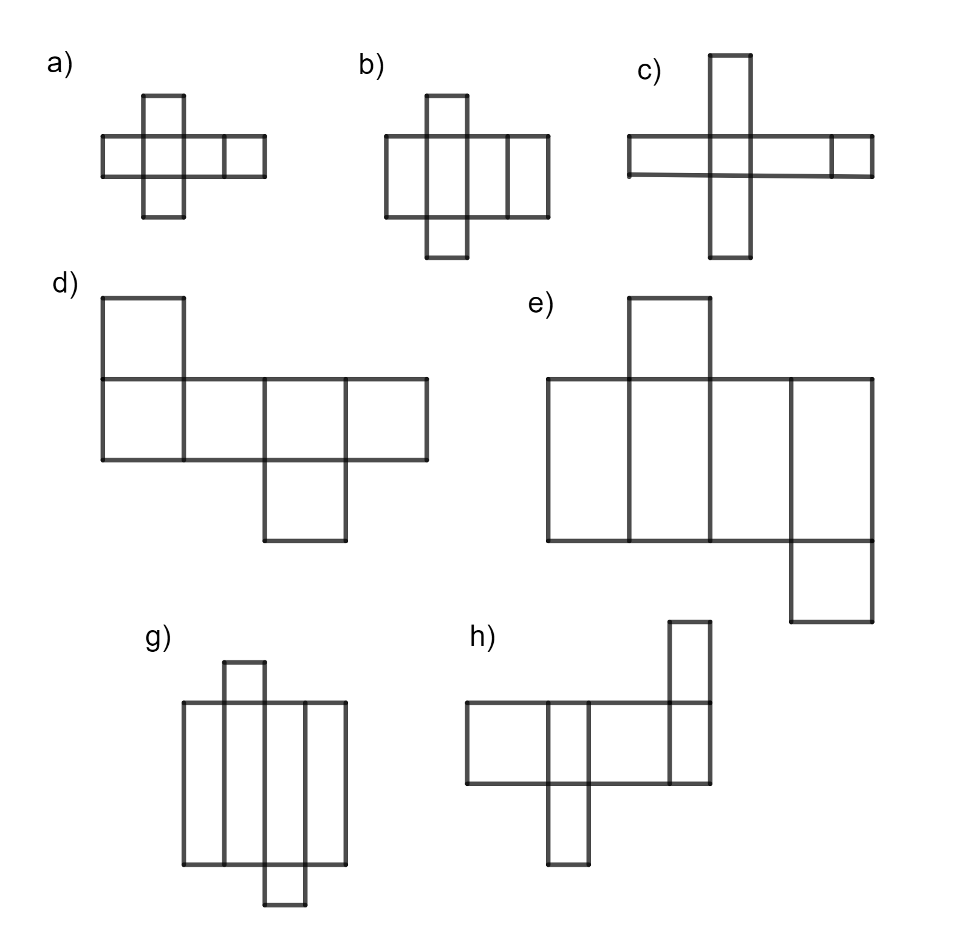
Primjeri listića za vrednovanje kao učenje, vrednovanje za učenje i vrednovanje naučenoga

Vrednovanje kao učenje
Primjer 1: Zadaci za vršnjačko vrednovanje (Prilog A)
● Pitanja:

- Izračunajte oplošje i volumen kvadratne prizme kojoj je osnovni brid duljine 4 cm, a visina duljine 5 dm.
- Izračunajte oplošje i volumen kvadratne prizme kojoj je osnovni brid duljine cm, a visina duljine cm.
- Koliko je litara vode potrebno kako bi napunili spremnik vode oblika kvadratne prizme kojoj je osnovni brid duljine 40 cm, a visina duljine 2 dm?
- Odredi duljinu osnovnog brida kvadratne prizme ako je volumen te prizme 252 cm³, a duljina visine te prizme je 0.7 dm.
- Odredi duljinu visine pravilne četverostrane prizme kojoj je volumen 90 m³, a duljina osnovnog brida je 30 cm.

♦ Pitanja:

- Izračunajte oplošje i volumen kvadratne prizme kojoj je osnovni brid duljine 3 cm, a visina duljine 4 dm.
- Izračunajte oplošje i volumen kvadratne prizme kojoj je osnovni brid duljine cm, a visina duljine cm.
- Koliko je litara vode potrebno kako bi napunili spremnik vode oblika kvadratne prizme kojoj je osnovni brid duljine 5 dm, a visina duljine 30 cm?
- Odredi duljinu osnovnog brida kvadratne prizme ako je volumen te prizme 720 cm³, a duljina visine te prizme je 0.5 dm.
- Odredi duljinu visine pravilne četverostrane prizme kojoj je volumen 160 m³, a duljina osnovnog brida je 40 cm.

Primjer 2: Lista za samoprocjenu 1 (Prilog B)
Tvrdnje:

- Određujem oplošje kvadratne prizme ako su zadane duljine bridova iz jednog vrha.
- Određujem obujam kvadratne prizme ako su zadane duljine bridova iz jednog vrha.
- Određujem duljinu nepoznatog brida kvadratne prizme ako je poznata veličina volumena i duljina jednog brida te kvadratne prizme.

Vrednovanje za učenje
Primjer 1: Kviz (Prilog D)
Tvrdnje:
- Ovo je mreža kvadratne prizme.
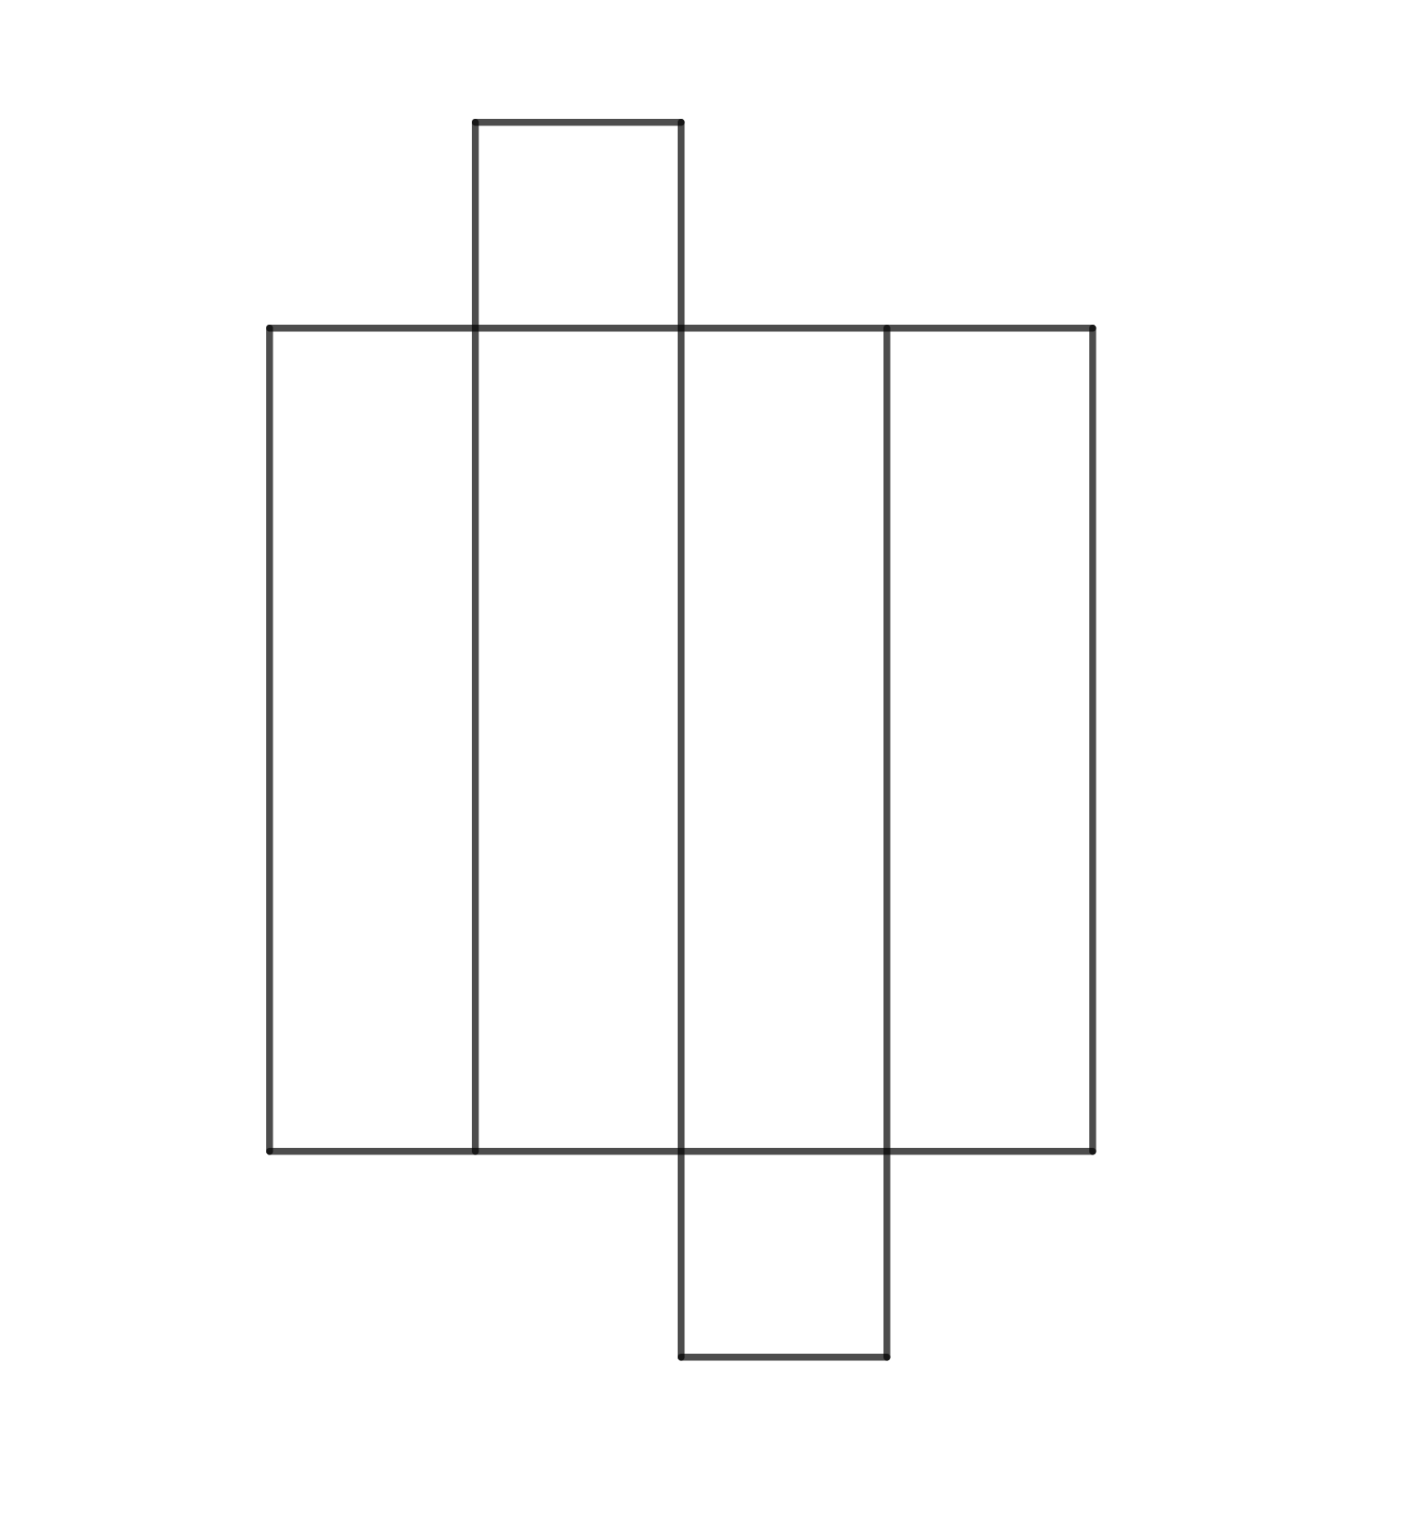
- Kvadratna prizma ima bridove jednakih duljina.
- Volumen kvadratne prizme se izračunava iz izraza V = B∙v, a oplošje iz izraza O = 2B + 4P.

Zadatci:
- Izračunajte oplošje pravilne četverostrane prizme kojoj je osnovni brid duljine u 4 cm, a visina duljine 0.2 dm.
- Izračunajte volumen kvadratne prizme kojoj je osnovni brid duljine dm, a visina duljine 30 cm.

Primjer 2: Kviz (Prilog D)
Tvrdnje:
Kvadratna prizma ima duljinu osnovnog bridovadm, a bočni brid dug je dm.
- Oplošje te kvadratne prizme iznosi dm²
- Volumen te kvadratne prizme iznosi dm³.

Zadatak:
Bazen oblika kvadratne prizme dubok je 2 metra. U bazenu je 50 000 litara vode (bazen je napunjen do vrha vodom).
- Izračunate dimenzije bazena.
- Odredite koliko pločica oblika kvadrata sa stranicom duljine 25 cm je potrebno kako bi popločili taj bazen.

Nastavni listići
1. Dopunite tablicu.
KVADRATNA PRIZMA  a  a  v | a | v | O | V
 | 3 cm | 5 cm
 | 2 dm | 70 cm
 |  | 80 cm |  | 32 dm³
 | 0.5 m |  | 250 dm²
 |  | - m |  | 5 508 dm³

2. Duljina prostorne dijagonale kvadratne prizme jedm, a duljina osnovnog brida je 20 cm.
Izračunajte oplošje i volumen te kvadratne prizme.
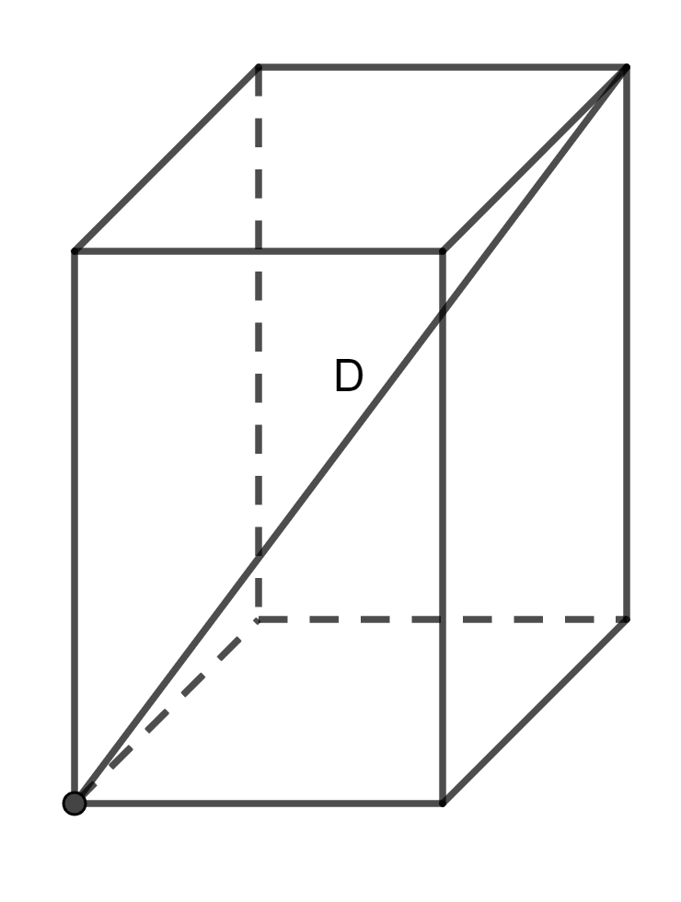
3. Posuda za cvijeće je oblika kvadratne prizme osnovnog brida duljine 50 cm i visine 0.8 m. Koliko je
zemlje za cvijeće potrebno kupiti ukoliko želimo posudu napuniti zemljom do njezine visine?

Dodatni zadatci
1. Zadana je kvadratna prizma kojoj je duljina osnovnog brida dvostruko manja od duljine njezine visine.
Koliko je oplošje i obujam te kvadratne prime ako je duljina prostorne dijagonale 12 dm ?

2. Dijagonalni presjek kvadratne prizme je kvadrat površine 100 cm². Izračunajte oplošje i obujam te
kvadratne prizme.

3. Koliko se primijeni volumen kvadratne prizme ukoliko se duljina osnovnog brida smanji 5 puta ?

Dopunski zadatci
1. Povežite geometrijsko tijelo s njegovim imenom.
5 cm  3  8 | 5 cm  5 cm  5 cm | 5 cm  5  8
KVADAR | PRAVILNA ČETVEROSTRANA PRIZMA | KOCKA

2. Izračunajte oplošje i volumen kvadratne prizme sa slike.
2 cm
2 cm
4 cm

3. Dopunite tablicu:

KVADRATNA PRIZMA  a  a  v | a | v | O | V
 | 4 cm | 10 cm
 | 0.5 dm | 8 dm
 | 4 dm |  |  | 32 dm³
 |  | 3 dm |  | 75 dm³
 | 25 cm |  | 3250 cm²

4. Izračunajte volumen kutije dimenzija 20 cm x 20 cm x 4 cm.

Rješenja nastavnog listića
1.
KVADRATNA PRIZMA  a  a  v | a | v | O | V
 | 3 cm | 5 cm | 78 cm² | 45 cm³
 | 2 dm | 70 cm | 36 dm² | 28 dm³
 | 2 dm | 80 cm | 72 dm² | 32 dm³
 | 0.5 m | 10 dm | 250 dm² | 250 dm³
 | 18 dm | - m | 1872 dm² | 5 508 dm³

2. O = 56 dm², V = 24 dm³.
3. Potrebno je kupiti 175 litara zemlje.

Rješenja dodatnih zadataka
- O = 240 dm², V =dm³
- O = ( 50 + 200) cm², V = 500 dm³
- Volumen će biti 25 puta manji.

Rješenja dopunskih zadataka
1. Povežite geometrijsko tijelo s njegovim imenom
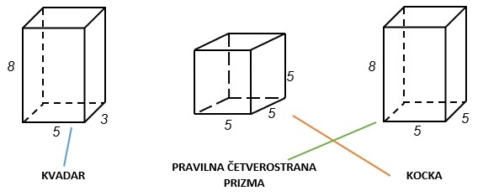

2. O = 40 cm², V = 16 cm³

3.
KVADRATNA PRIZMA  a  a  v | a | v | O | V
 | 4 cm | 10 cm | 196 cm² | 160 cm³
 | 0.5 dm | 8 dm | 210 cm² | 200 cm³
 | 4 dm | 2 dm | 64 dm² | 32 dm³
 | 5 dm | 3 dm | 210 dm² | 75 dm³
 | 25 cm | 20 cm | 3250 cm² | 12 500 cm³

4. 1600 cm³

